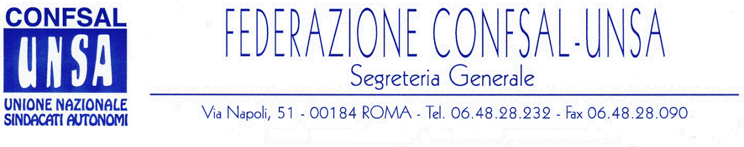
e-mail: unsaconfsal@tin.it sito internet: www.confsal-unsa.it

COMUNICATO 67/09
Protocollo n. 126 del 16 Marzo ‘09

AI SEGRETARI NAZIONALI DEI COORDINAMENTI NAZIONALI

AI SEGRETARI REGIONALI FEDERAZIONE CONFSAL–UNSA
AI SEGRETARI PROVINCIALI FEDERAZIONE CONFSAL-UNSA

ARAN – PROSECUZIONE TRATTATIVE CCNL DIRIGENZA AREA 1

Il giorno 6 marzo u.s. presso l’Aran si è tenuto l’incontro per la prosecuzione della trattativa del CCNL in oggetto che ha riguardato i seguenti argomenti che rappresentavano le ultime due questioni da definire:

- Norme Disciplinari
Tutte le OO.SS. hanno rappresentato l’opportunità di rinviare ad un momento successivo la discussione nel merito di quanto proposto dall’Aran in considerazione che il D.L. “Brunetta” coi decreti delegati apporterà modifiche alle sanzioni disciplinari anche per la Dirigenza Area 1.
Pertanto questo tema dovrebbe essere esaminato con tutta la cautela possibile per tutta la Dirigenza Pubblica.
Il sistema sanzionatorio ipotizzato dalla parte pubblica rappresenta uno strumento di compressione dell’autonomia dirigenziale con il rischio di ripristinare un rapporto gerarchico con la politica.
Tutte le OO.SS. hanno sottolineato la necessità di costituire in questo momento un sistema disciplinare agile basato sui principi fondamentali e da rivedere successivamente conoscendo il contenuto definitivo dei decreti delegati che saranno emanati.
L’Aran auspicava una discussione nel merito e ha manifestato la propria contrarietà al rinvio e ha quindi invitato le OO.SS. a far pervenire le osservazioni sul testo presentato che saranno oggetto di valutazioni e approfondimenti. Le norme disciplinari vanno tenute dentro questo contratto. Questa è la convinzione dell’Aran che intende discutere tale argomento nelle prossime riunioni perché il contratto va chiuso quanto prima.

- Professionalità Sanitarie
Anche su questo argomento le OO.SS. hanno pressocchè all’unanimità concordato sul diritto della dirigenza sanitaria ad avere lo stesso trattamento fisso della Dirigenza Area1 in quanto questo è sancito da una Legge dello Stato che va rispettata.
Le risorse dovranno essere trovate in questo contratto perché così dice la normativa che ha regolato la dirigenza sanitaria.
In alternativa a questo sono state fatte diverse ipotesi per reperire i fondi ma tutte di difficile praticabilità.
Su questo secondo argomento di discussione l’Aran sentito quanto rappresentato dalle OO.SS., considerando che la questione non è di facile soluzione effettuerà ulteriori approfondimenti e valutazioni tenendo conto degli aspetti che possono creare problemi di natura organizzativa e politico sociale all’interno del Ministero della salute.
La prossima riunione è fissata per il giorno 18 marzo p.v. alle ore 9.30. (Roberto Martinelli)

Cordialità e Saluti
IL SEGRETARIO GENERALE
Renato Plaja

